МІНІСТЕРСТВО ОСВІТИ І НАУКИ УКРАЇНИ ЛЬВІВСЬКИЙ НАЦІОНАЛЬНИЙ УНІВЕРСИТЕТ імені ІВАНА ФРАНКА ФАКУЛЬТЕТ ПРИКЛАДНОЇ МАТЕМАТИКИ ТА ІНФОРМАТИКИ

**Звіт по StyleCop**

Львів 2023

1. **Почав роботу над StyleCop Савка Дмитро.**

Поставивши StyleCop в проект, він показав 880 зауважень, тож я почав їх фіксити. Перед тим гугливши кожен новий ворнінг код.  
  
  
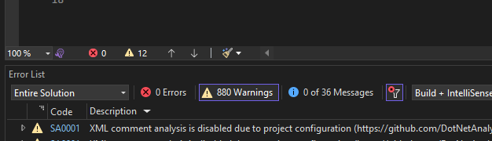

Проаналізувавши всі зауваження знайшов, що  
  
Найбільше ворнінгів SA1210 - Ordering Rules  
Також доволі багато є SA1633 - Documentation Rules  
Також багато є SA1101 - Readability Rules  
І ще SA1516 - Layout Rules  
  
Всіх інших була якась незначна кількість.

Почав крок за кроком, файл за файлом виконувати зауваження  
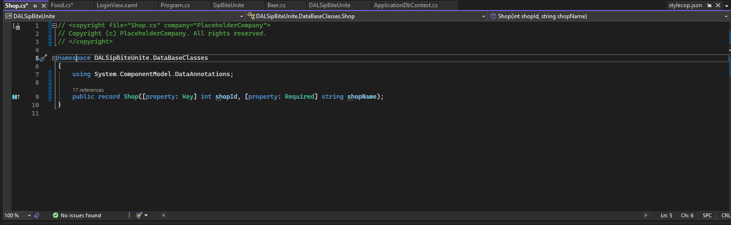

Позабирав всі непотрібні Usings і поміняв їхній порядок  
  
  
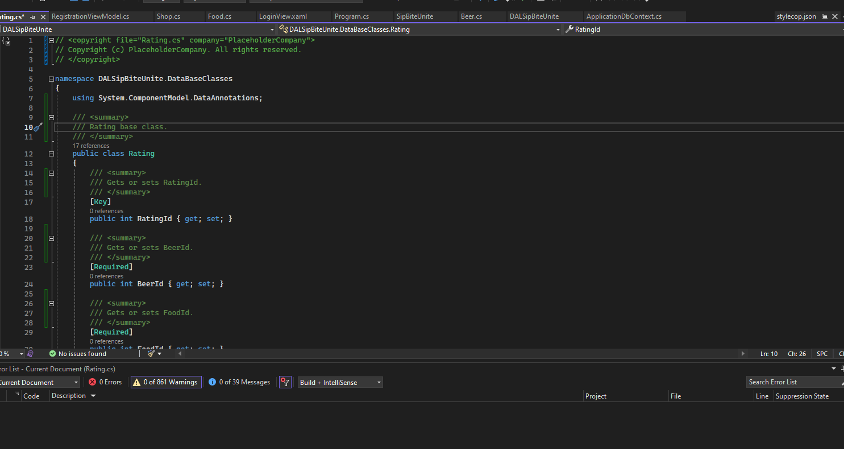  
  
Додав хедери по файлах, та документацію.  
  
  
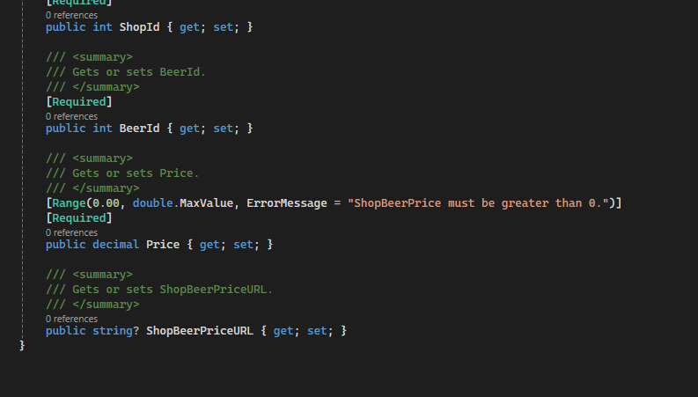  
  
Там де немає поля Required замінив типи на nullable, тобто значення може і не бути.  
  
Таким чином виправив ~25% помилок.

1. **Після цього Тереза Бачо продовжила роботу над виправленням помилок.**

Почала роботу над проєктом WPFSipBiteUnite. Обрала перший файл - AllBeersPage.xaml.cs.

Виправила одразу частину з невикористаними using та добавила хедер файлу. 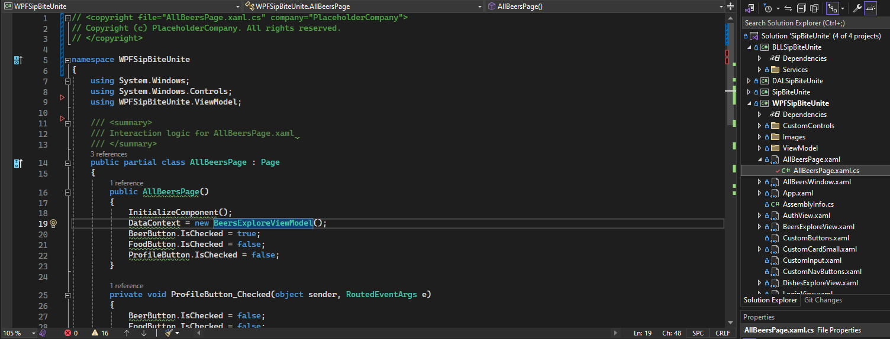

Випрвила усі помилки в даному файлі. В більшості проблемою були: відсутнісь хедерів, відсутність this та додаткові зайві пробіли.

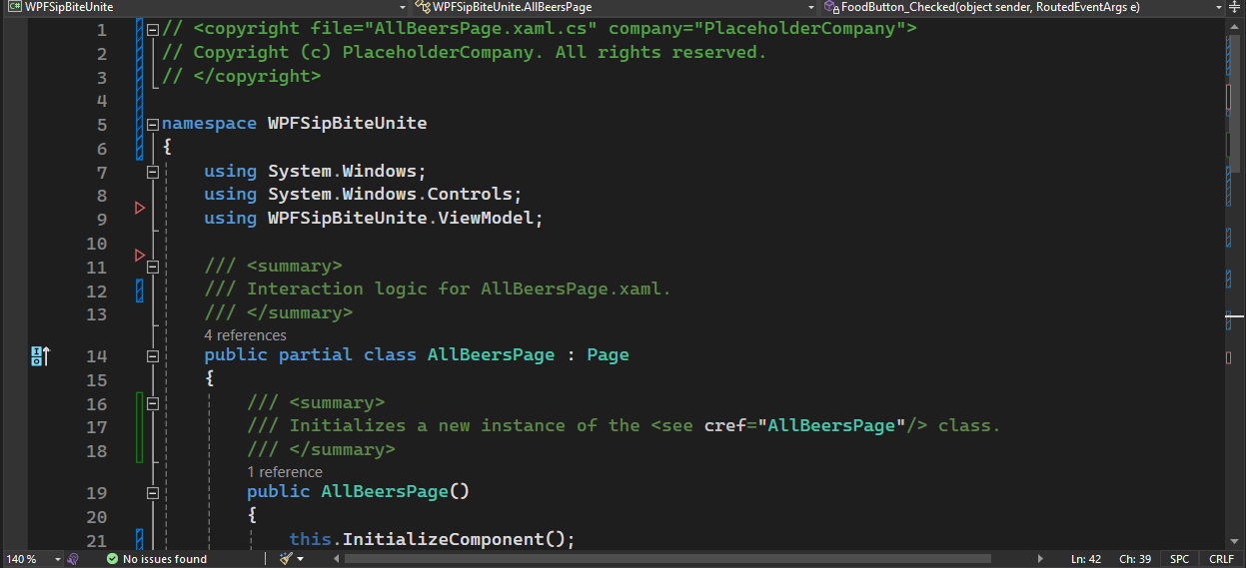

Наступний файл - App.xaml.cs.

До виправлення:

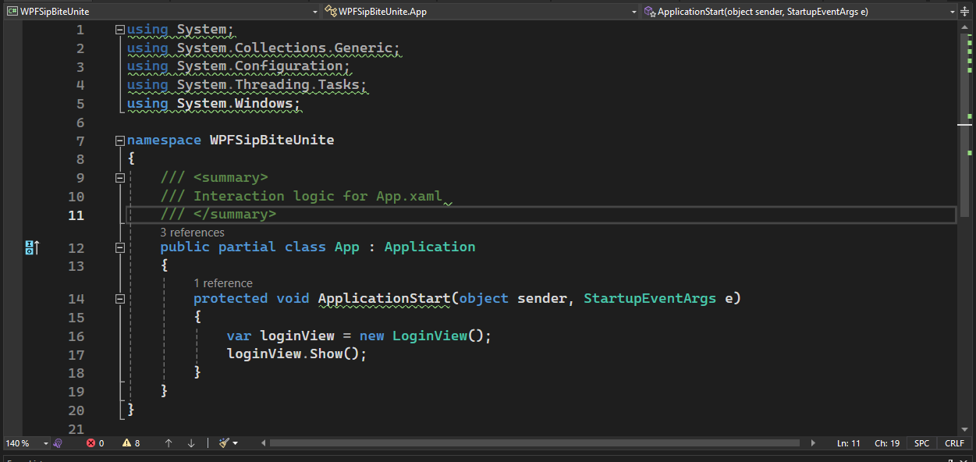

Після виправлення:

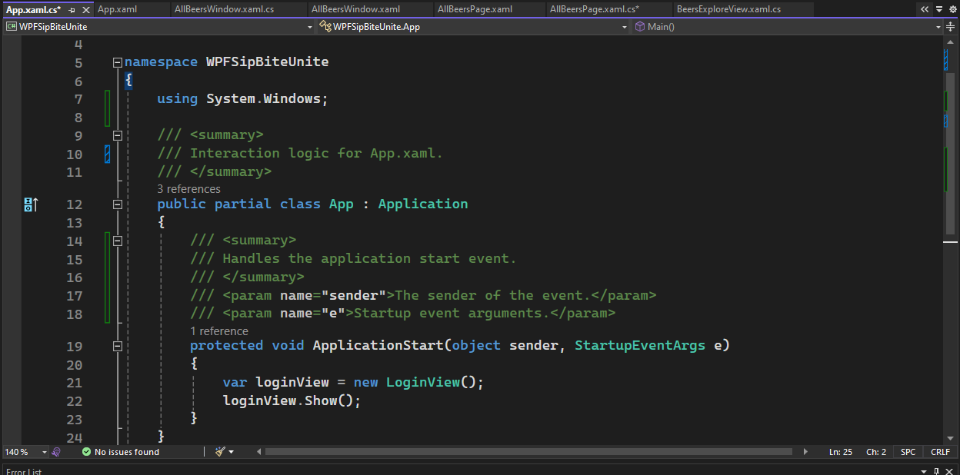

Добавила документацію, опис та хедер, забрала непотрібні using.

Наступний файл - AssemblyInfo.cs

До виправлення:

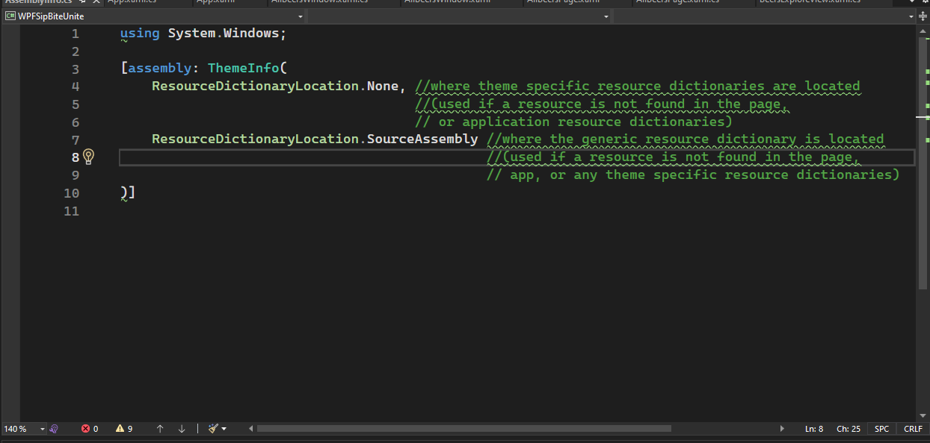

Після виправлення:

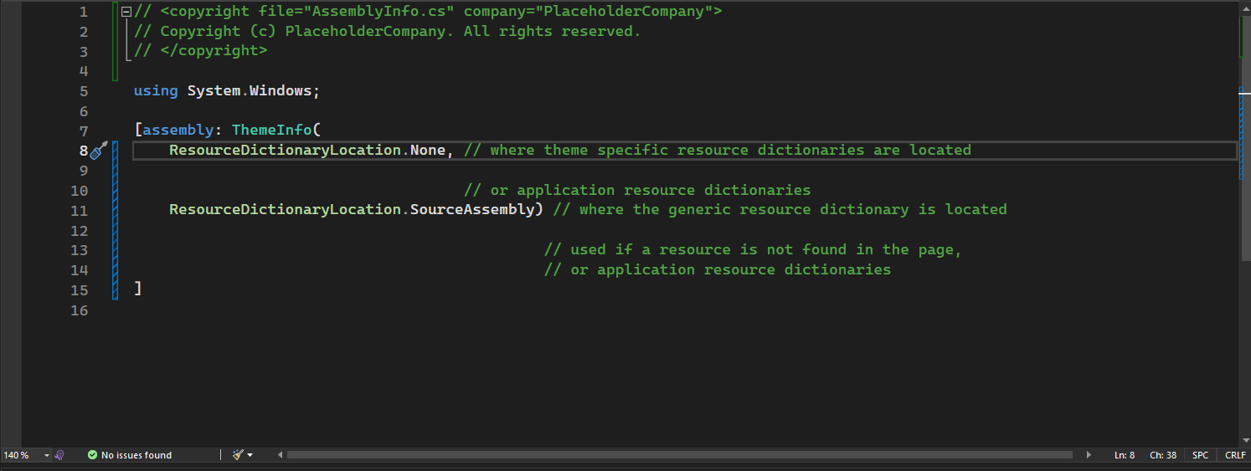

Наступний файл - AuthView.xaml.cs

До виправлення:

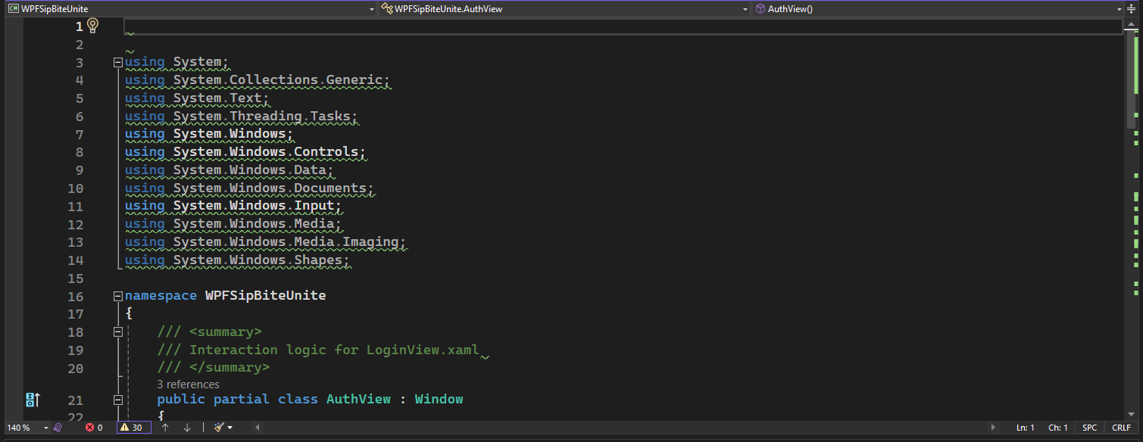

Після виправлення:

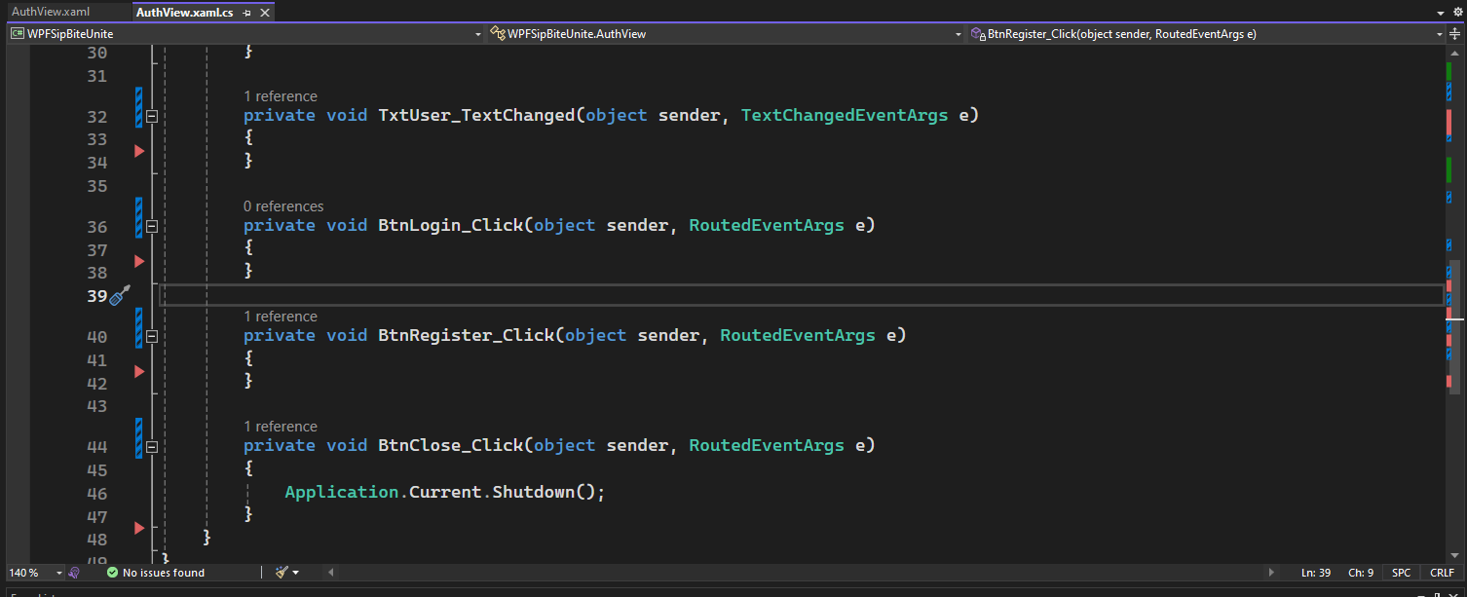

Добавила документацію, опис та хедер, забрала непотрібні using, змінила назви функцій, щоб було написано з великої літери.

Наступний файл - BeersExploreView.xaml.cs

До виправлення:

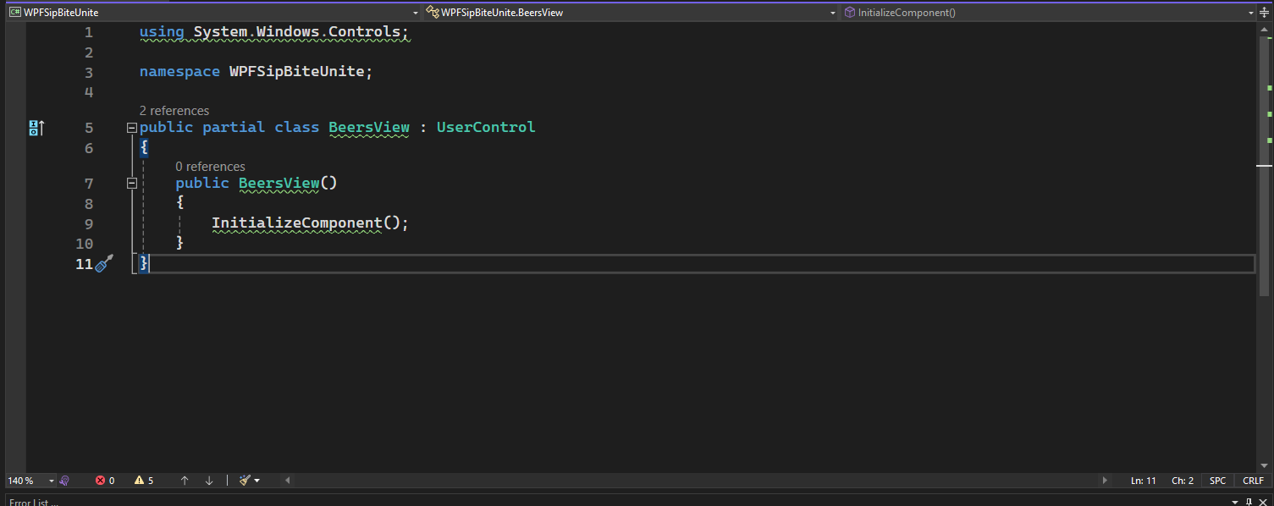

Після виправлення:

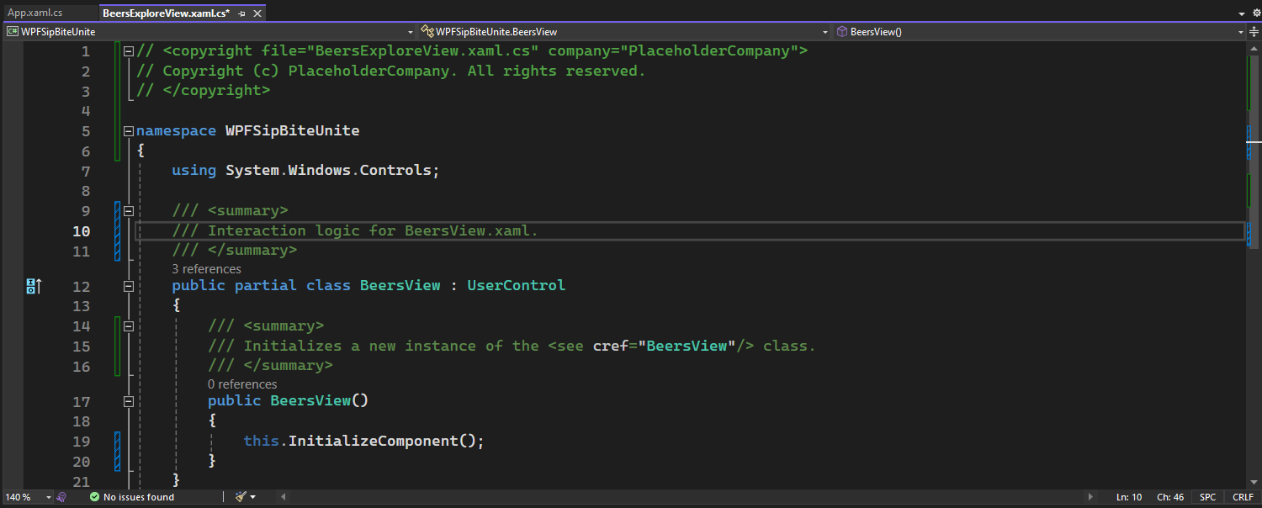

Добавила документацію, опис та хедер, доала також this.

Наступний файл - CustomCardSmall.xaml.cs

До виправлення:

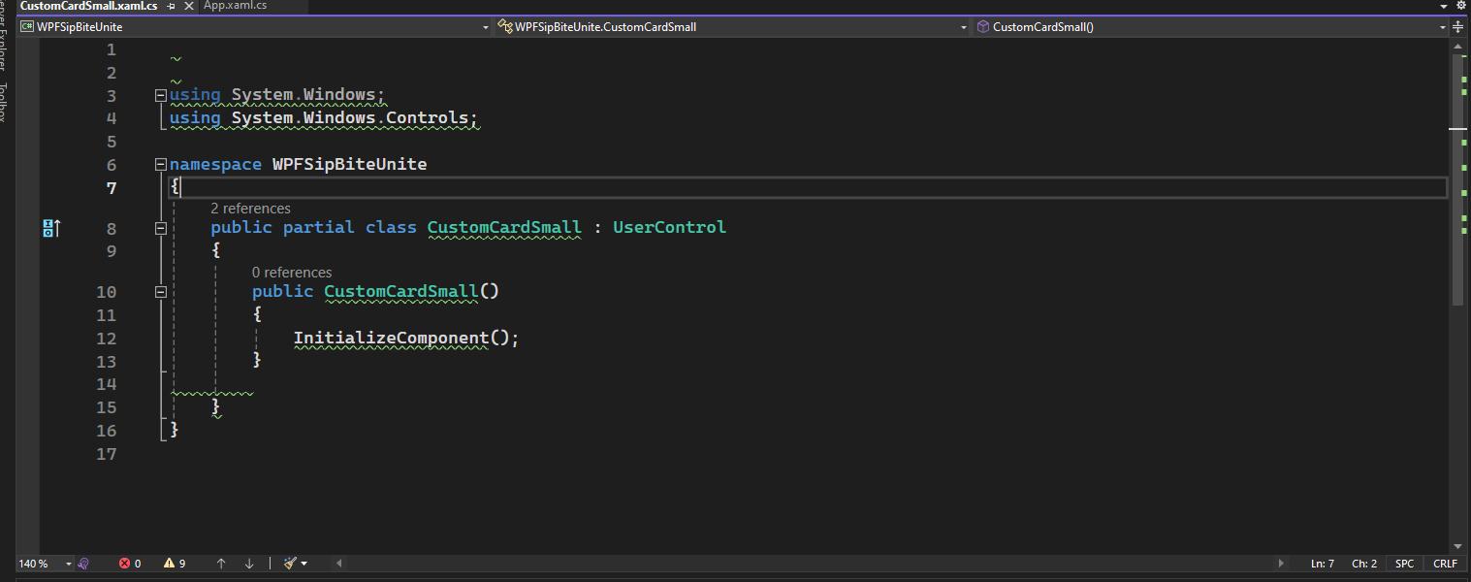

Після виправлення:

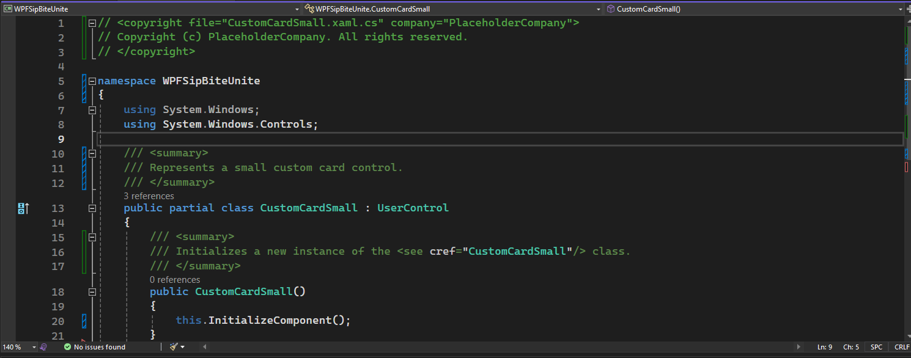

Добавила документацію, опис та хедер, доала також this. Перемістила using.

Наступний файл - DishesExploreView.xaml.cs

До виправлення:

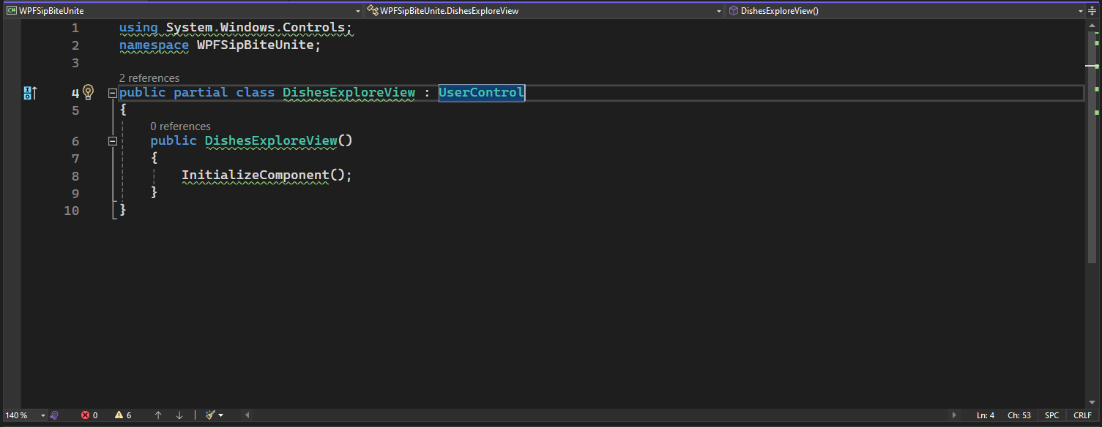

Після виправлення:

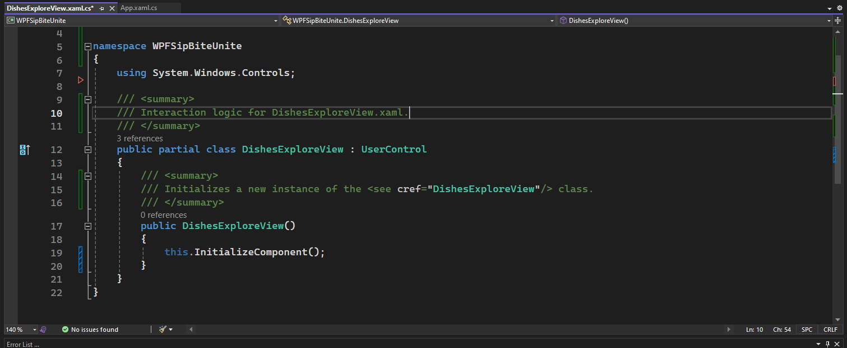

Добавила документацію, опис та хедер, доала також this. Перемістила using.

Наступний файл - LoginView.xaml.cs

До виправлення:

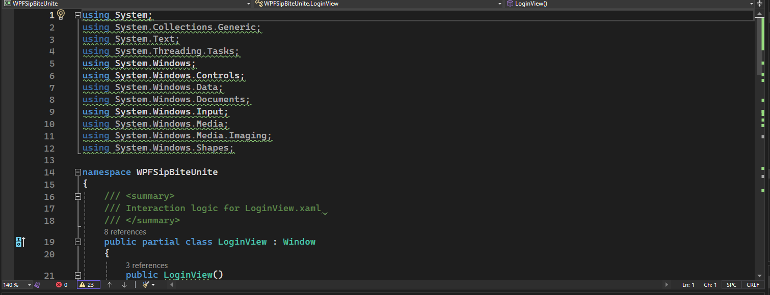

Після виправлення:

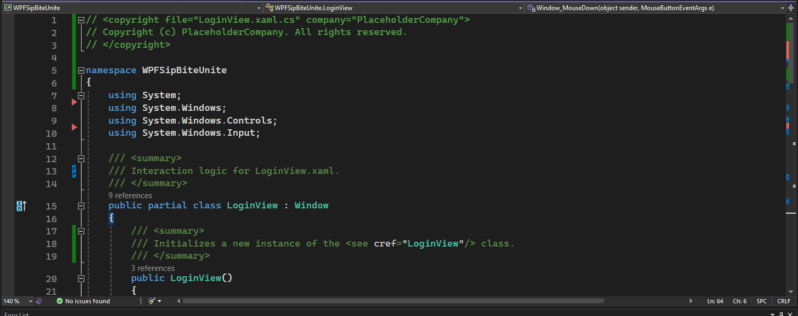

Добавила документацію, опис та хедер, додала також this. Забрала непотрібні using, змінила назви функцій, щоб було написано з великої літери.

Наступний файл - MainView.xaml.cs

До виправлення:

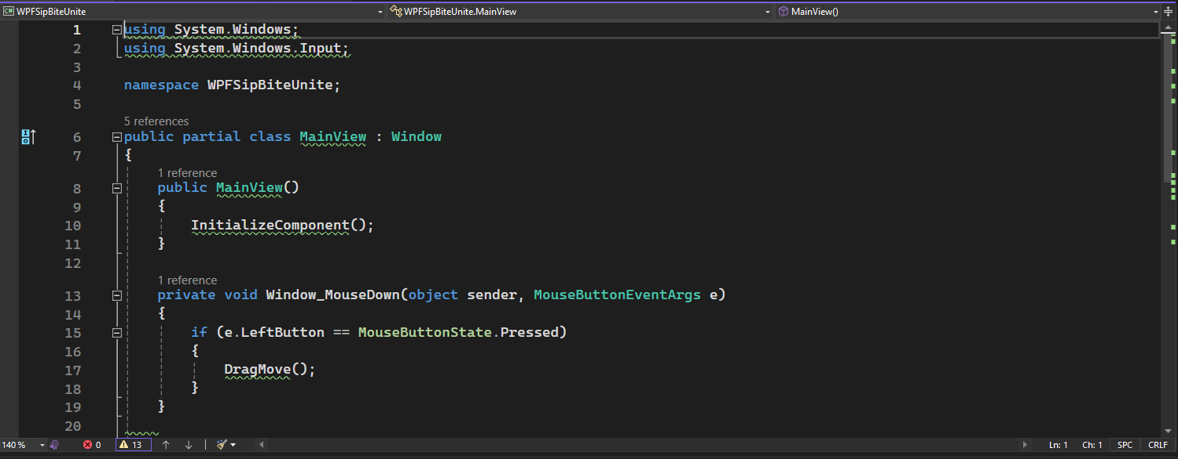

Після виправлення:

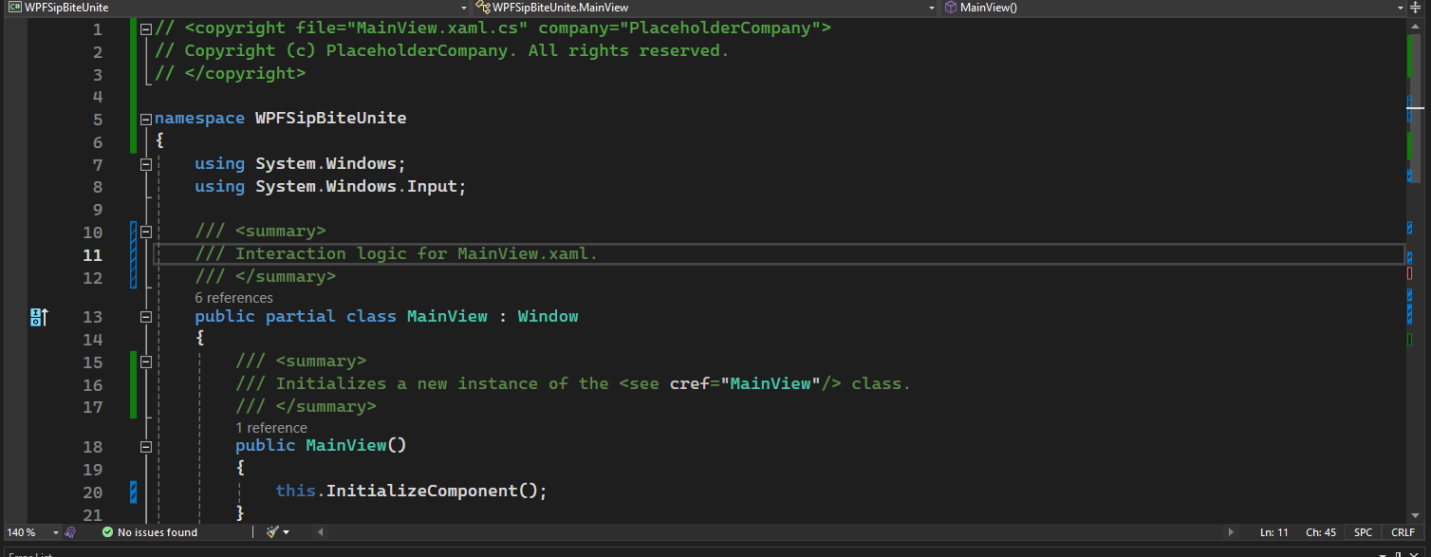

Добавила документацію, опис та хедер, додала також this. Забрала непотрібні using та перенесла їх, змінила назви функцій, щоб було написано з великої літери. Видалила непотрібні “white spaces”.

Наступний файл - ProfileView.xaml.cs

До виправлення:

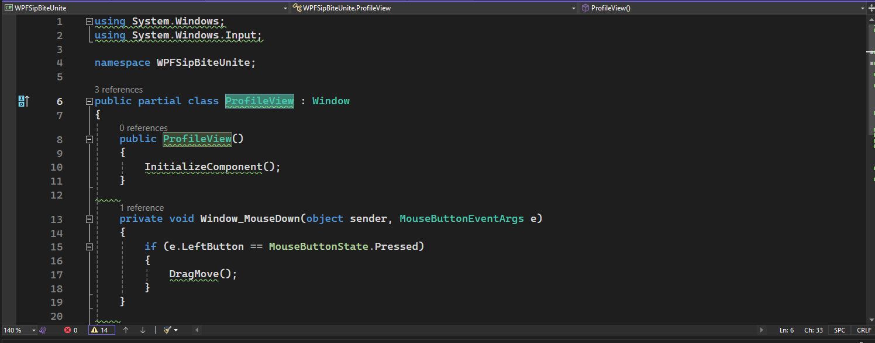

Після виправлення:

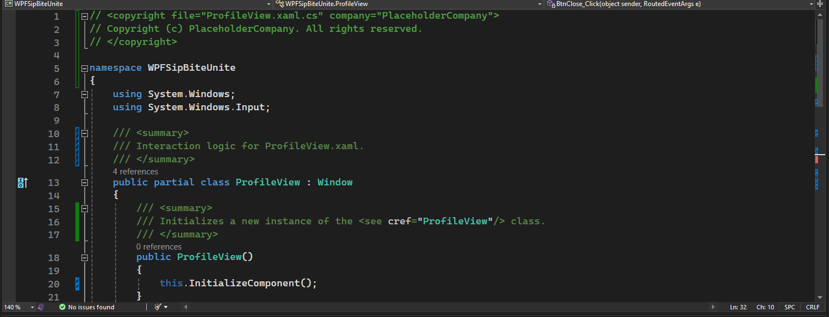

Добавила документацію, опис та хедер, додала також this. Забрала непотрібні using та перенесла їх, змінила назви функцій, щоб було написано з великої літери. Видалила непотрібні “white spaces”.

Наступний файл - RegisterView.xaml.cs

До виправлення:

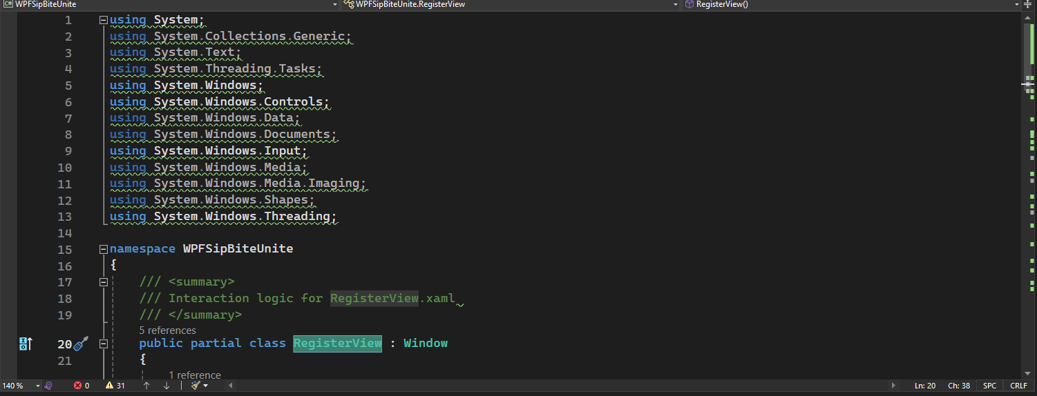

Після виправлення:

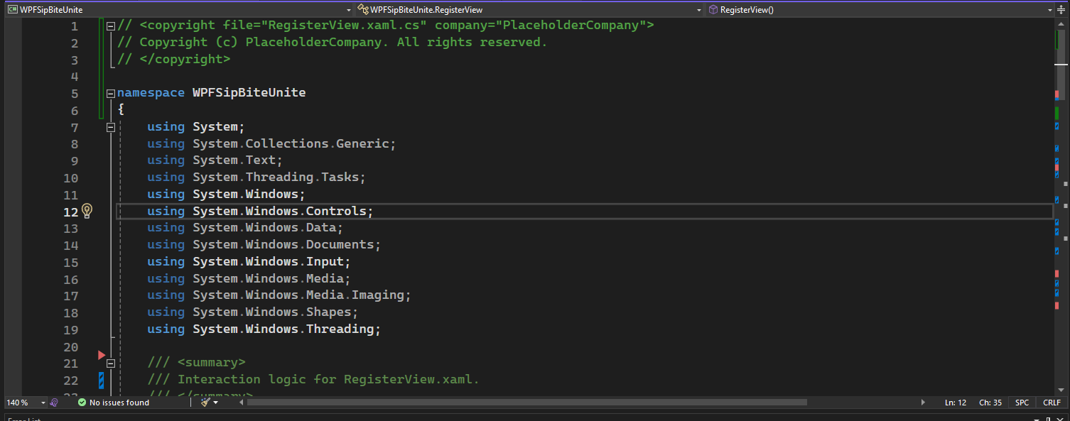

Добавила документацію, опис та хедер, додала також this. Забрала непотрібні using та перенесла їх, змінила назви функцій, щоб було написано з великої літери. Видалила непотрібні “white spaces”.

Наступний файл - SignedProfileView.xaml.cs

До виправлення:

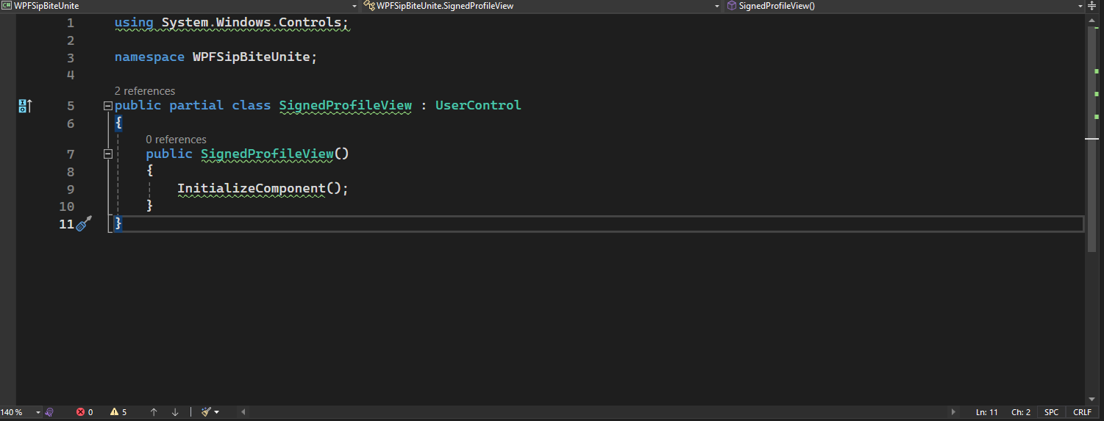

Після виправлення:

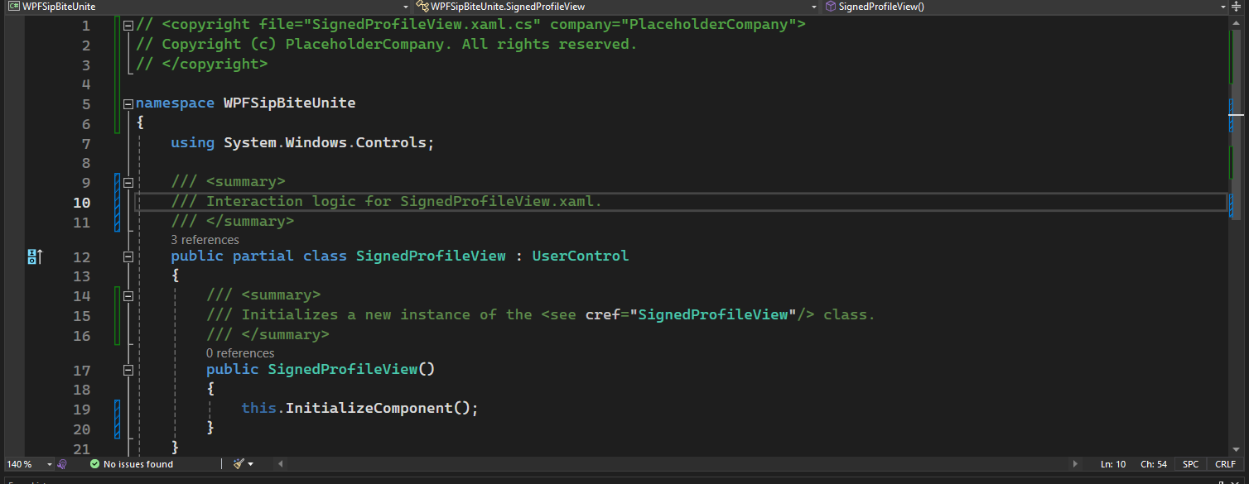

Добавила документацію, опис та хедер, додала також this. Забрала непотрібні using та перенесла їх. Видалила непотрібні “white spaces”.

Завершила роботу зі всіма .cs файлами, які повязані з UI частиною. Приступила до виправлення цих помилок:

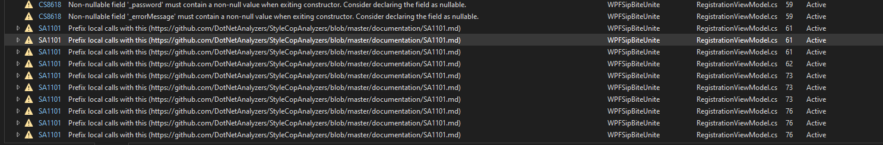

Почала з файлу - BeersExploreViewModel.cs

До виправлення:

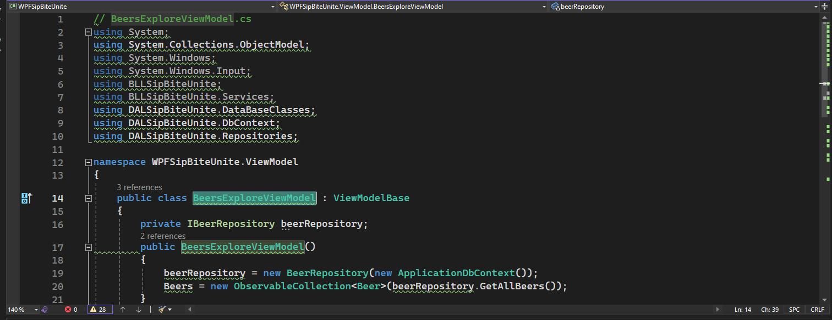

Після виправлення:

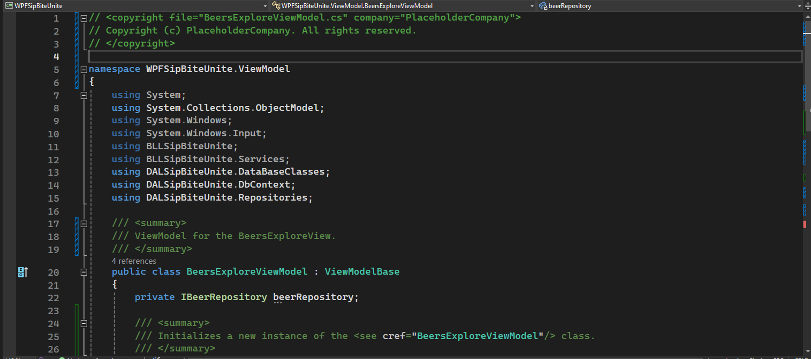

Добавила документацію, опис та хедер, додала також this. Забрала непотрібні using та перенесла їх. Видалила непотрібні “white spaces”.

Наступний файл - DishesExploreViewModel.cs

До виправлення:

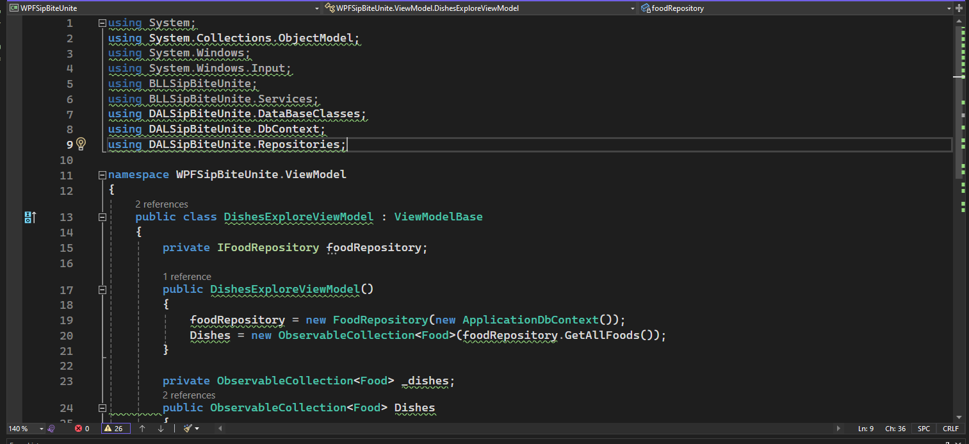

Після виправлення:

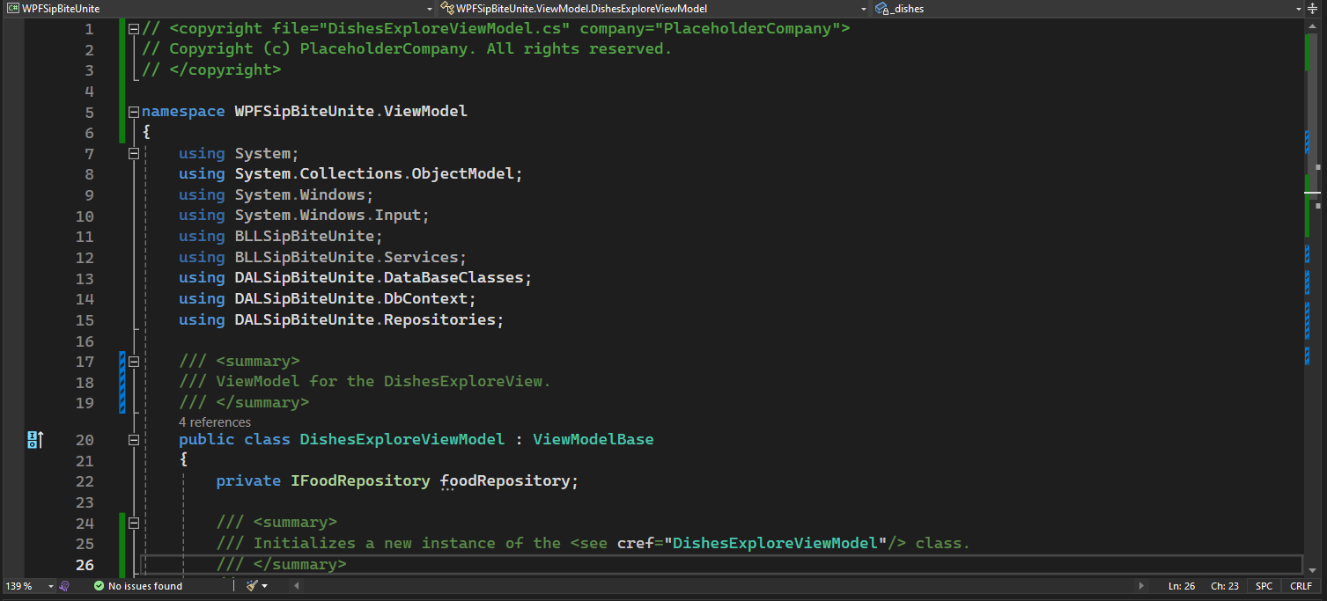

Добавила документацію, опис та хедер, додала також this. Забрала непотрібні using та перенесла їх. Видалила непотрібні “white spaces”. Перемістила змінну перед конструкотором. Зробила її not null.

Також виправила всі інші файли, які залишились, оскільки всі зауваження були однотипними, а саме: SA 1600, SA 1201, відсутність хедеру, додаткові пусті лінійки, то я вирішила виправити всі файли та прикріпити вже виправлений варіант.

Ось повний список помилок та їх вирішення:

* **SA1600 (Elements must be documented)**: Вимагає додавання документаційних коментарів до публічних членів класу. Я вирішила це, додавши XML коментарі до властивостей та методів у ваших класах **ViewModel**.
* **CS8618 (Non-nullable field is uninitialized)**: Не-nullable поля повинні бути ініціалізовані. Я вирішила це шляхом ініціалізації полів за замовчуванням (наприклад, **string.Empty** для рядків) або вказавши їх як nullable (**string?**).
* **CS8625 (Cannot convert null literal to non-nullable reference type)**: Не можна призначити **null** до не-nullable типу. Це попередження було вирішено за допомогою ініціалізації полів або зміни їх на nullable, якщо це допустимо.
* **SA1201 (Elements must appear in the correct order)**: Елементи в класі повинні йти у визначеному порядку. Я вирішила це, розмістивши поля, конструктори та властивості у відповідному порядку, відповідно до вимог StyleCop.
* **SA1101 (Prefix local calls with this)**: Локальні виклики повинні бути з префіксом **this**. Я вирішила це, додавши **this** до доступу до членів класу всередині методів.
* **SA1115 (Parameter must follow comma)**: Параметри, які розташовуються на кількох рядках, повинні починатися з нового рядка після коми. Я вирішила це, відформатувавши атрибути так, щоб кожен параметр починався з нового рядка.
* **SA1200 (Using directives should be placed correctly)**: Директиви **using** повинні бути розташовані всередині простору імен. Я вирішила це, перемістивши директиви **using** всередину простору імен.
* **SA1629 (Documentation text must end with a period)**: Текст документації повинен закінчуватися крапкою. Я вирішила це, додавши крапки в кінці кожного документаційного коментаря.
* **SA1633 (The file must have a header)**: Файл повинен мати заголовок. Я вирішила це, додавши необхідну інформацію в заголовок файлу.

Файл BindablePasswordBox.xaml.cs:  
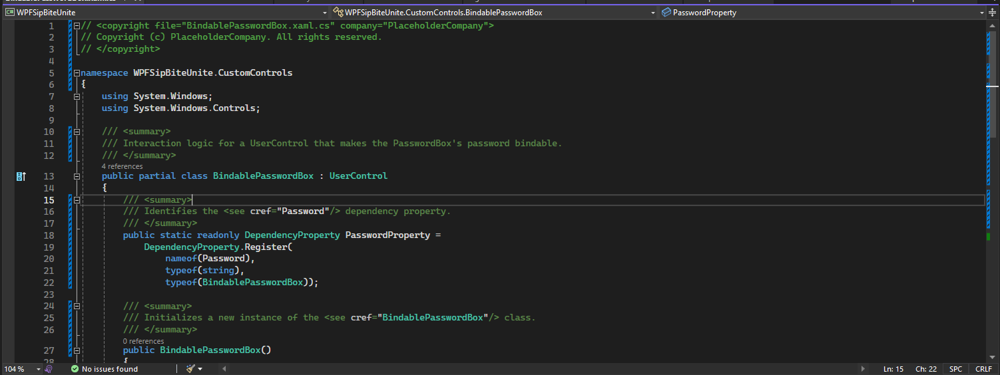

Файл BeersExploreViewModel.cs:

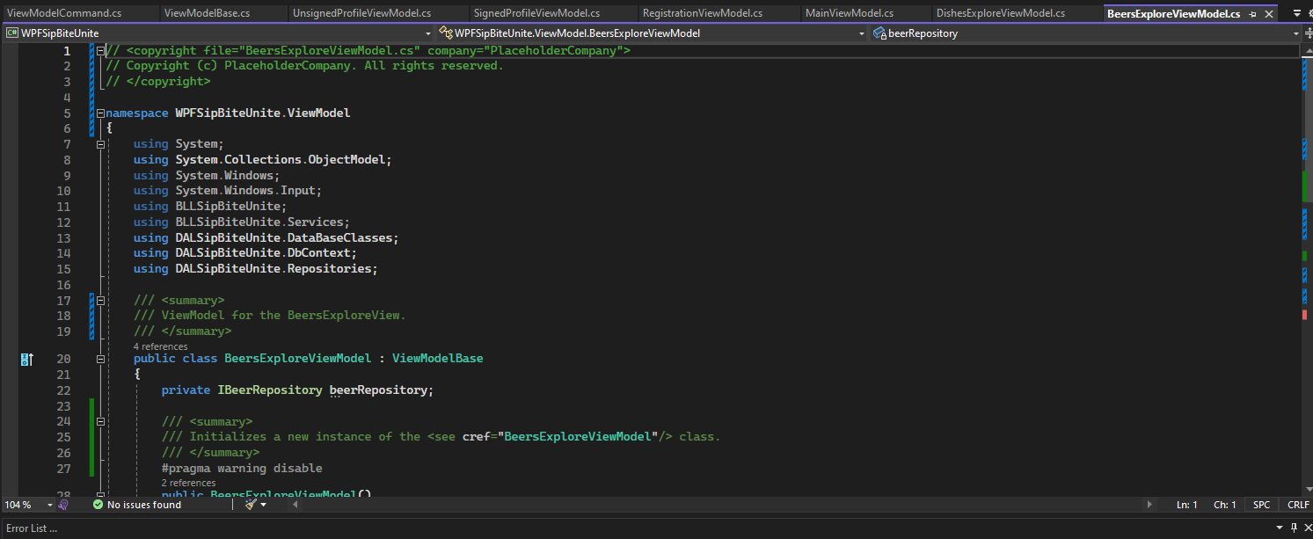

Файл DishesExploreViewModel.cs:

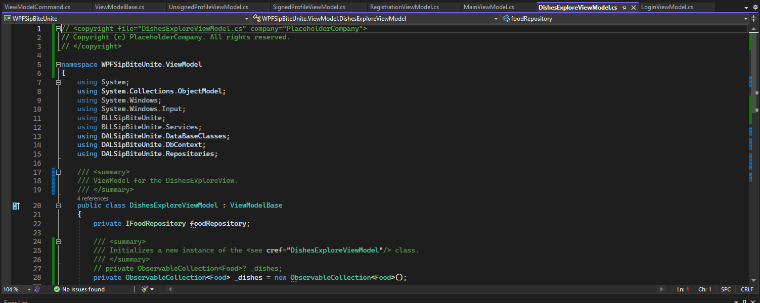

Файл LoginViewModel.cs:

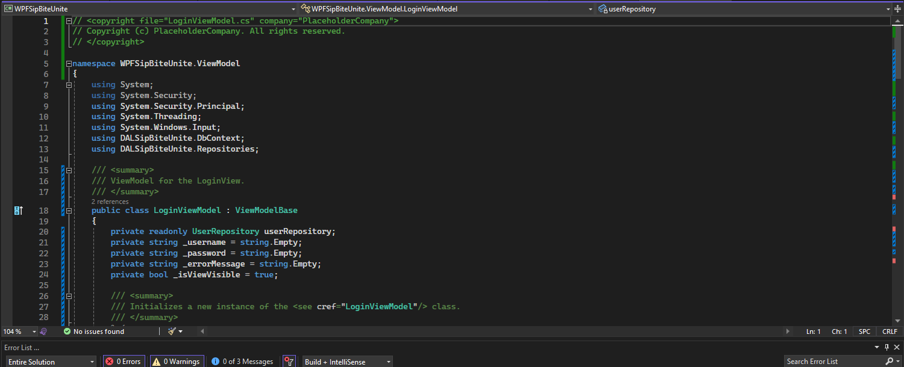

Файл RegisterViewModel.cs:

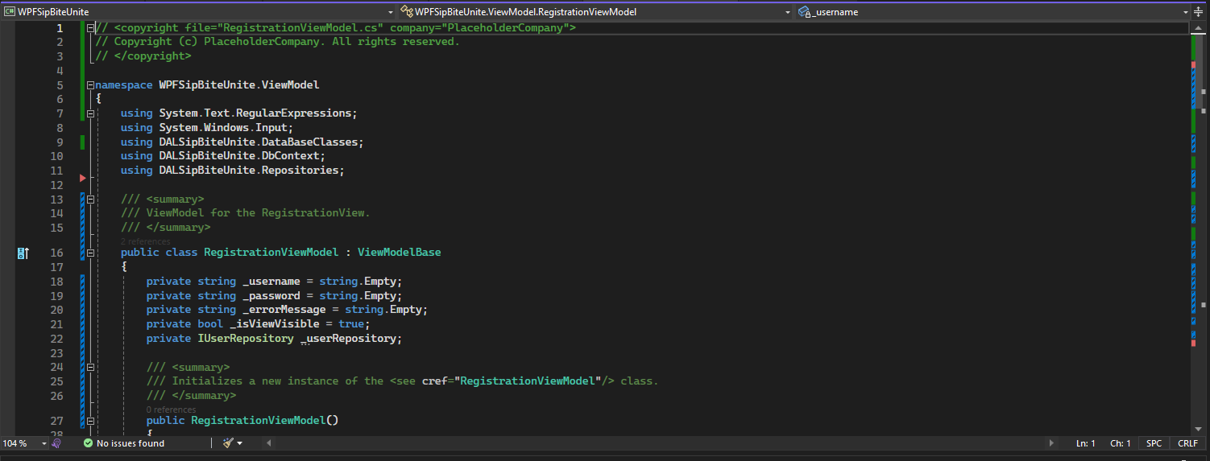

Файл MainViewModel.cs:

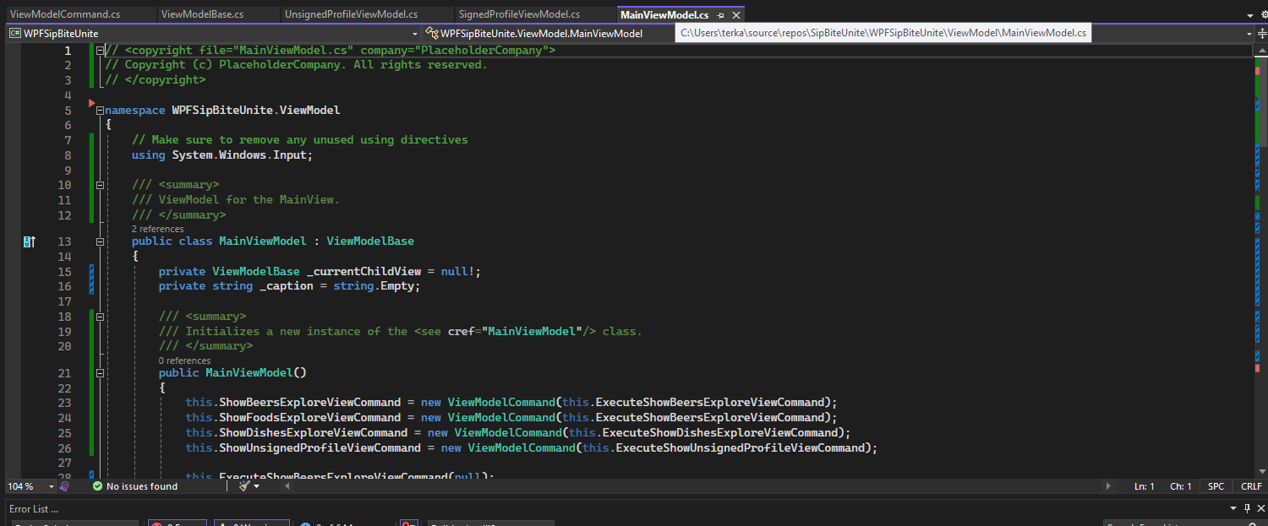

Файл BaseViewModel.cs:

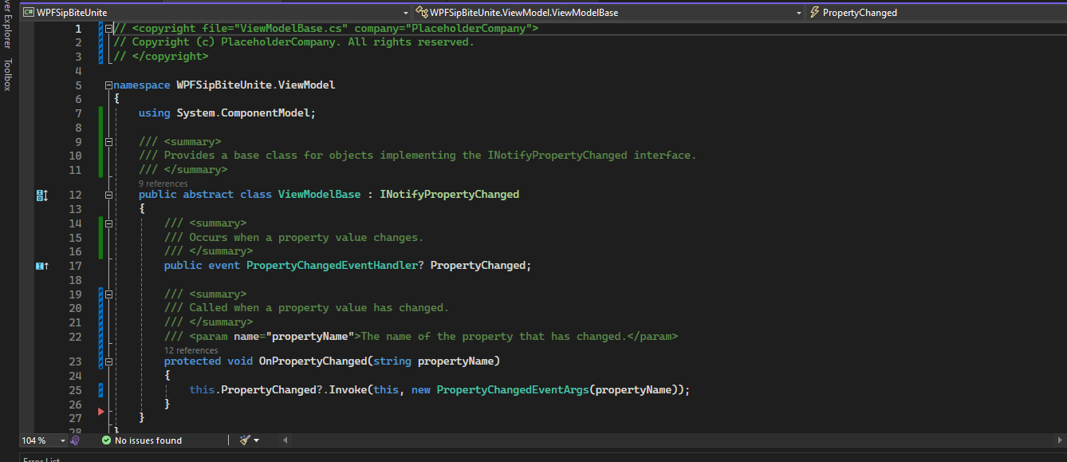

Файл ViewModelCommand.cs:

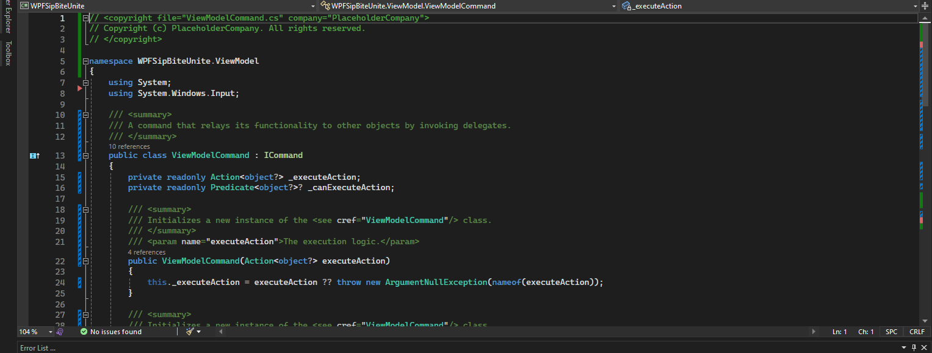

Файл SignedProfileViewModel.cs:

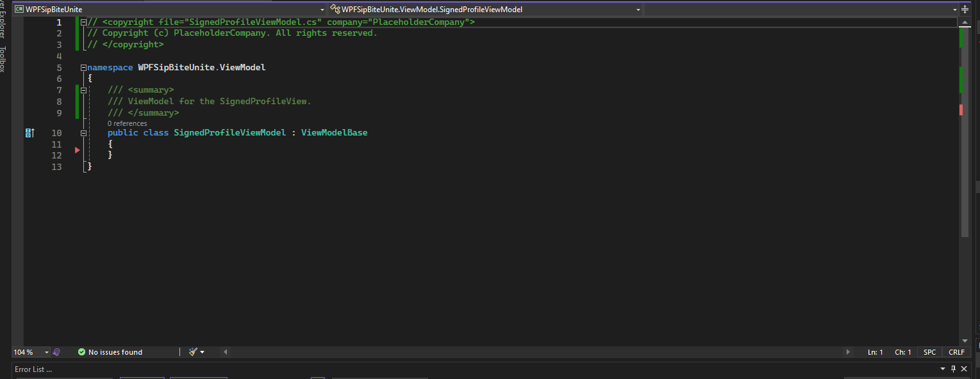

Таким чином вдалося виправити всі зауваження у всіх проектах.

